Начальная страница <- Модули, Web и Http-сервисы <- Модуль «Система адресного хранения» \ Документы

Документ «Установка блокировки ячеек»
Документ «Установка блокировки ячеек» позволяет запретить размещение или отбор товара из определенной ячейки склада, а также задать полный запрет на операции с ячейкой. Документ позволяет снять блокировку ранее заблокированной ячейки.
Документ доступен в разделе «Адресное хранение» → группа «Документы».
Так же документ создается автоматически из «формы «История блокировки и изменения»». При этом, если в форме «История блокировки и изменения» установка/снятие блокировки осуществлялось для ячеек разных складов, документ «Установка блокировки ячеек» будет создан по каждому складу отдельно.
Форма списка документов «Установка блокировки ячеек» содержит: «Склад», «Тип блокировки», «Торговый объект» и «Сводку номеров ячеек» - перечень адресов ячеек, которые данным документом были заблокированы или разблокированы.
В шапке документа следует указать:
- «Склад» — адресный склад. Выбирается из справочника «Склады»;
- «Тип блокировки» — реквизит выбирается из предопределенного списка:
  - «Размещение запрещено» — запрещается размещение товара в ячейке. Отбор товара из ячейки разрешён;
  - «Отбор запрещен» — запрещается отбор товара из ячейки. Размещение товара в ячейке разрешено;
  - «Полная блокировка» — запрещается и размещение и отбор товара из ячейки;
  - «-» — блокировка ячейки снимается. Ячейка становится свободной от блокировки.
В табличной части документа указываются имена ячеек, для которых устанавливается блокировка заданного типа или у которых блокировка снимается. Для выбора доступны только ячейки склада указанного в документе.
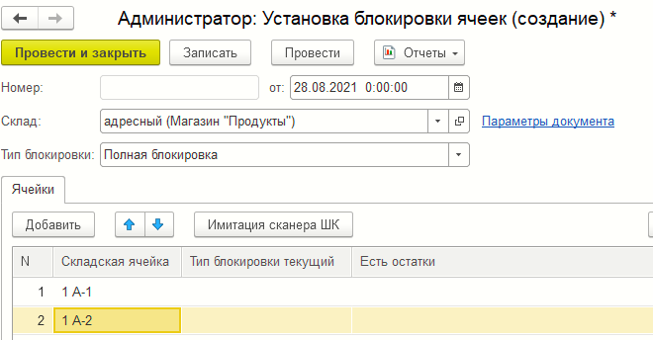Форма документа «Установка блокировки ячеек»
При проведении документа делаются записи в «Регистре сведений «Блокировки складской ячейки»».

